ANTECEDENTES

**Videojuego modelo:** El videojuego modelo en el que nos vamos a inspirar es el “Alien Breed”, desarrollado por “Team 17”, el cual está inspirado en el juego “Gaunlet”, un shooter arcade de ciencia ficción.

**Historia:** El juego transcurre en una nave que ha sido invadida por alienígenas, donde dos miembros de la tripulación tienen que recorrer los niveles para escapar de la nave.

**Referencias:**

* <https://www.youtube.com/watch?v=N-aSztV1QLo>
* <https://www.youtube.com/watch?v=CfZtX8Vj4s0>
* <https://www.youtube.com/watch?v=AgHNUp8DbZI>

**Género**: Acción, Shooter, Ciencia Ficción

**Objetivo del juego**: El objetivo del juego, es resolver los laberintos que se le presentan al jugador, mediante la solución de puzles y la búsqueda de objetos que le ayuden llegar al siguiente nivel. Además, tiene que ir eliminando a los enemigos que van apareciendo durante los diferentes niveles del juego, donde habrá que tener en cuenta tanto balas usadas como vida consumida por el ataque de estos alienígenas.

**BREVE DESCRIPCIÓN CONCEPTUAL**

**Descripción del juego:** Se trata de un juego cuyo genero podríamos ubicarlo entre los juegos de acción y los shooter acercándose a los survival horror.

**Historia:** En el año 2563, Ryan Law, soldado perteneciente a la primera división de infantería de la unión Euro-americana. Se le encomienda la misión de investigar una nave espacial con la que se ha perdido el contacto, en la galaxia NGC 3109, que realizaba tareas de búsqueda de recursos y nuevos materiales para la Tierra.

Cuando Ryan, toma contacto con la nave, descubre que la nave está tomada por una raza de alienígenas. Nuestro soldado, informará a sus superiores de la situación en la que se encuentra la nave, recibiendo las ordenes de destruir la nave. Ya que, el cometido real de la nave es transportar una potente arma, que supondrían la hegemonía de la raza alienígena de la galaxia NGC 3109, controlada por los humanos.

Para poder destruir la nave, Ryan, tendrá que recorrer las salas y pasillos de la nave para activar la autodestrucción de la misma. Durante este recorrido Ryan tendrá que esquivar, engañar y eliminar a los enemigos que se vaya encontrando.

**Contexto:** El contexto en el que transcurre la historia, es una nave espacial, donde un soldado tratará de destruir la nave atravesando las diferentes salas y pasillos que la forman. La nave está secuestrada por una raza de Alienigenas.

**Temática:** La temática en la que se basa este juego, sería una mezcla entre la ciencia ficción y el terror. Esto es así, ya que la historia transcurre en una futurista nave espacial que está habitada por extrañas criaturas y a que nuestro personaje estará dotado de armas poco comunes. Y hablamos de terror ya que, buscamos introducir al usuario en la historia de tal modo que las criaturas sorprendan al usuario con recursos propios del género.

**Objetivos:** El objetivo principal del juego es escapar de la nave espacial. Para encontrar la salida de la nave, tendrá que huir o eliminar a los enemigos que se le irán presentando, teniendo en cuenta la gestión de la vida y de la munición con la que cuenta. Además, deberá resolver los puzles que se le presenten, con la misión de poder acceder a otras partes de la nave.

A lo largo de los niveles el soldado puede encontrar armas, botiquines, llaves y créditos. La obtención de créditos le ayudarán a canjear por mejoras de armas o comprar nuevas, además de comprar actualizaciones de mapa.

MECÁNICAS DE JUEGO

**JUGADOR:**

Movimiento: El jugador puede moverse por el escenario hacia delante y atrás, por el eje Y o de izquierda a derecha por el eje X.

Acciones: Podremos disparar con las diferentes armas de las que disponemos, además de recoger objetos que nos ayudarán para sobrevivir y para avanzar en la historia.

Equipamiento: Podremos equiparnos de armas, munición, botiquines y de llaves que nos abran puertas.

Tipos de ataques:

* Cuerpo a cuerpo: Usaremos un ataque cuerpo a cuerpo siempre y cuando la distancia del ataque sea adecuada.
* Distancia: Usaremos este ataque de larga distancia, usando las armas de las que disponemos.

**ALIENIGENAS:**

Cría de Alien: Tiene una IA simple que va a por el jugador en cuanto lo ve y si oye algún ruido va a investigar al lugar de donde proviene el ruido.

Alien Berserker: Tiene una IA algo más compleja, va moviéndose libremente por el escenario donde si entra en contacto físico o visual con el jugador le ataca. En el caso de escuchar algún ruido, podrá actuar en función de su personalidad, bien huyendo, para esconderse o para avisar a los soldados, o bien investigando el ruido.

Alien Soldado: La IA de este alien les permite patrullar una zona, presentar fatiga física y psiquica, relacionarse e interactuar con otros solados, entrar en modo de alerta si oyen algún ruido e investigarlo, si ven al jugador atacarle y pedir refuerzos si es necesario. Este tipo de alien está adiestrado, por lo que cambios en el escenario, como una puerta abierta o la aparición de objetos extraños para él, causará curiosidad y podrá entrar en alerta.

Alien Jefe: Presenta distintas formas de ataque dependiendo de su estado de vida y del posicionamiento del jugador. Si nuestro personaje realiza repite ataque con asiduidad, este se vuelve resistente obligando al jugador a cambiar de táctica. Este personaje aparece puntualmente en el transcurso del juego.

**ESCENARIO:**

Puertas: encontraremos dos tipos diferentes de puertas, abiertas y cerradas. Las puertas abiertas, se abrirán al notar la presencia del jugador. Sin embargo, las cerradas requerirán de una llave, código u objeto para abrirlas.

Objetos: en el escenario habrá diferentes objetos diseminados en habitaciones o estancias especiales. Los objetos que el jugador va a encontrar en el escenario serán llaves, botiquines o munición. Estos objetos aparecerán y desaparecerán libremente por el mapa.

ANÁLISIS TECNOLÓGICO

**PROYECTOS MULTIMEDIA:**

* Control de versiones: GitHub.
* Seguimiento de proyecto: Microsoft Projects 2016.

**VIDEOJUEGOS 1:**

* Entorno de desarrollo: NetBeans.
* Lenguaje: C++.

**VIDEOJUEGOS 2:**

- Motor de físicas: Bullet

- Unity

- Irrilicht Engine.

**TÉCNICAS AVANZADAS DE GRÁFICOS:**

* Motor Gráfico: Irrilicht Engine.

**POSTPRODUCCIÓN DIGITAL**

* Edición de imágenes: Photoshop CS6.
* Creación de imágentes:Illustrator CS6.
* Edición de video: Premire CS6.
* Posproducción digital: After Effects CS6.

**REALIDAD VIRTUAL**

* Modelado 3D: 3D Max, Maya y Blender.

BOCETOS CONCEPTUALES

**PERSONAJES:**

* 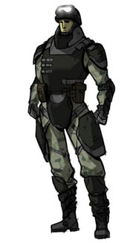Ryan**:** Nuestro personaje como soldado de infantería, muestra una vestimenta militar con tejido de camuflaje.

Se encuentra protegido por hombreras, coderas y por protecciones en las piernas contra ataque cuerpo a cuerpo. Además de contar con un chaleco antibalas para estar protegido contra armas de fuego. Protege su cabeza con un casco con la misión de sufrir menos daños en la cabeza.

Dispone de bolsillos exteriores, para guardar objetos o munición. También dispone de un cinturón para guardar diferentes proyectiles.

* 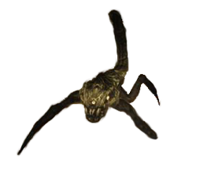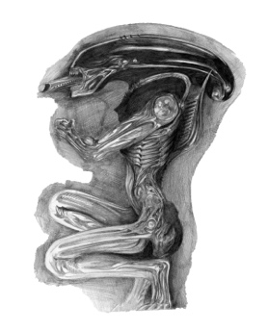Cria Alien**:** La cria de alien no está equipada con ninguna armadura, su piel de color oscura, desprende un líquido viscoso. Mediante sus tentáculos y sus dientes realiza los ataques cuerpo a cuerpo, ayudándose de sus uñas para atacarnos.
* Alien Berserker**:** Este personaje no tiene ninguna armadura o traje. Pero está equipado con un caparazón de color negro que lo resistente a golpes. Las uñas y el ácido de color fosforescente, forman parte de sus ataques.
* 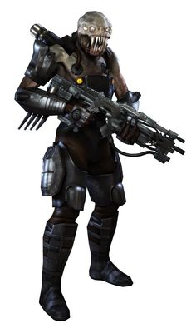Alien Soldado**:** El soldado está equipado con un traje que le da protección frente a balas y ataques cuerpo a cuerpo. Este personaje va equipado con armas de fuego y por armamento de mano para los ataque cuerpo a cuerpo.
* 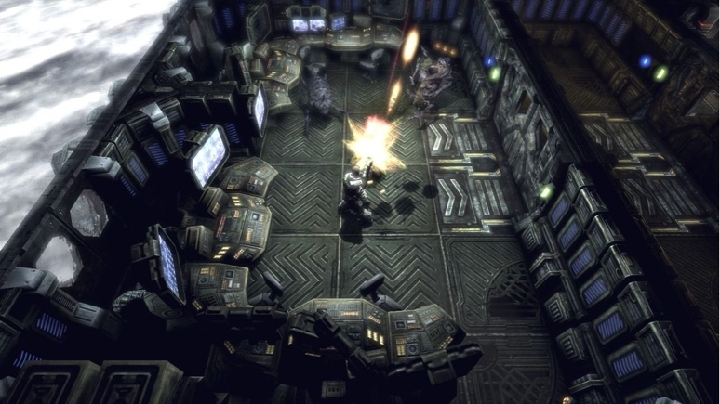**VISTA DEL JUGADOR:**

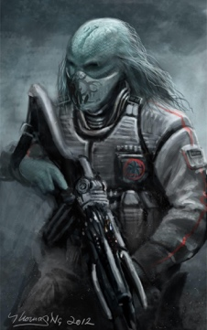

* Alien Jefe**:** El alien jefe va uniformado como un solado, el uniforme es diferente distiguiendose de los aliens soldado. Va equipado con armas diferentes por lo que destaca de los demás aliens.

**ESCENARIO:**

* 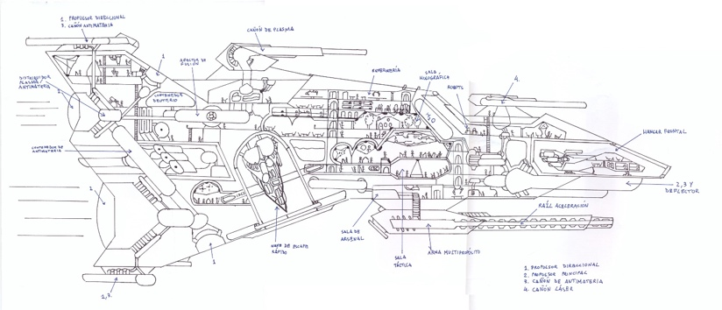Mapas: En la imagen, podemos ver una idea de cómo se distribuiría la nave en la que se va a basar nuestro videojuego. En ella se encontrarán los diferentes laberintos que tiene que recorrer nuestro jugador.

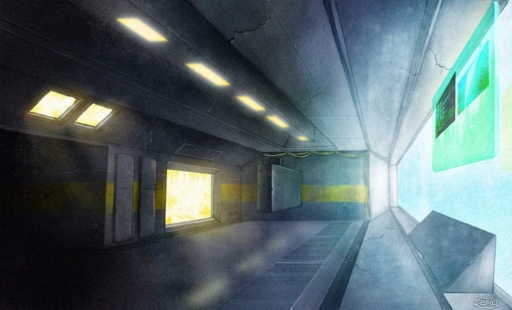

* Materiales: Los materiales usados en la nave son aleaciones de metales, capaces de soportar el frio del espacio y de ser ligeros para ganar en velocidad de viaje.

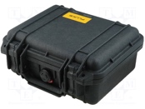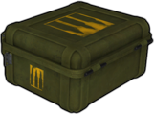**OBJETOS:**

* 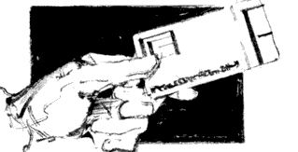Munición y botiquines: La munición la encontraremos en cajas al igual que los botiquines.
* Llaves: Las llaves para acceder a las puertas serán tarjetas que nos habilitarán el paso.